Práctica: Configuración y Administración de un Access Point Ubiquiti U6 Mesh
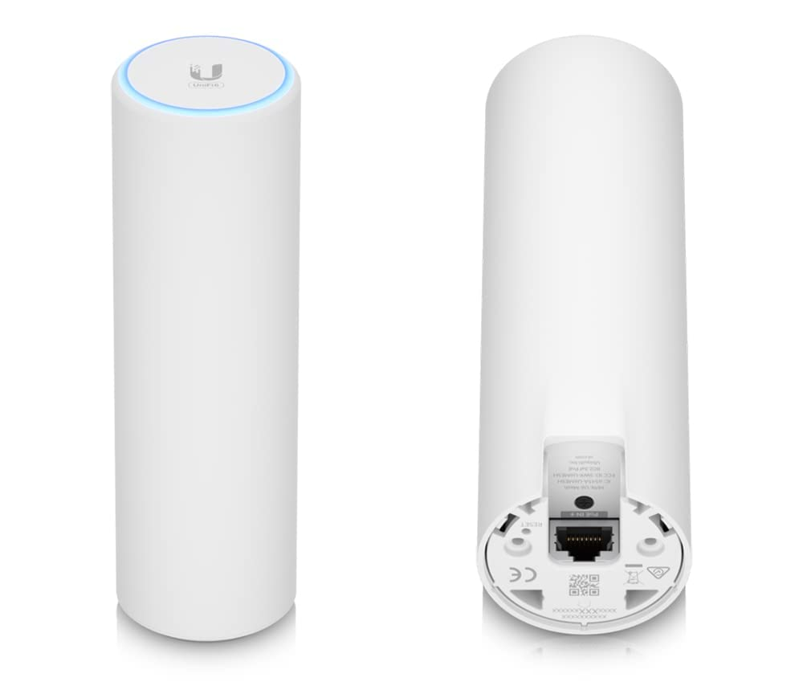
Objetivo
Configurar un punto de acceso Ubiquiti U6 Mesh, verificar su funcionamiento y comprender sus características avanzadas.
Requerimientos
Un Access Point Ubiquiti U6 Mesh
Un controlador UniFi Network, puede utilizar: un UniFi Cloud Key, un servidor con UniFi Controller o UniFi Network Application en PC
Una red con acceso a Internet
Un cable Ethernet para conexión inicial
Un dispositivo móvil con la app UniFi Network o una computadora para administración

Parte 1: Conexión Física y Acceso Inicial
Desembalaje y revisión del equipo
¿Cuáles son las especificaciones principales del U6 Mesh?
¿Cuál es la diferencia entre un AP Mesh y un AP convencional?
Conexión del Access Point
Conectar el AP a la red mediante un cable Ethernet y asegurarse de que reciba alimentación PoE (Requerido).
Verificar el estado del LED:
¿Qué significan los diferentes colores del LED en el U6 Mesh?
Acceso a UniFi Network Controller
Ingresar al UniFi Controller desde una PC o la aplicación móvil.
¿Qué método de adopción se puede utilizar para configurar el AP?
¿Por qué es importante adoptar el AP en el controlador antes de su configuración?

Parte 2: Configuración del Access Point
Adopción del AP en UniFi Controller
Detectar el dispositivo en la pestaña de dispositivos y adoptarlo.
Esperar a que el estado cambie a "Conectado".
¿Qué sucede si un AP no es detectado en el controlador? ¿Cómo solucionarlo?

Creación de Redes Inalámbricas
En la sección de redes WiFi, crear un nuevo SSID (Nombre con el que se identificara la red) con encriptación WPA3.
¿Por qué es recomendable utilizar WPA3 en redes modernas?
Configurar bandas de 2.4 GHz y 5 GHz.
¿Cómo se comporta el U6 Mesh en cada banda?

Configuración Avanzada
Activar y probar la funcionalidad de Mesh Networking.
¿En qué escenarios se recomienda usar el modo Mesh en vez de una conexión cableada?
Ajustar la potencia de transmisión del AP para optimizar cobertura.
¿Cómo se puede evitar interferencias en entornos con muchas redes WiFi?

Parte 3: Pruebas y Optimización
Medición de Cobertura y Velocidad
Usar herramientas como WiFiman para medir intensidad de señal y velocidad de conexión.
¿Cómo afecta la distancia y los obstáculos a la señal de 5 GHz en comparación con 2.4 GHz?

Monitoreo y Análisis de Clientes
Revisar qué dispositivos están conectados al AP desde el UniFi Controller.
¿Cómo identificar clientes con baja señal o problemas de conexión?
Configuración de VLANs y Seguridad
Crear una VLAN separada para invitados y asignarla a un SSID independiente.
¿Por qué es importante segmentar la red con VLANs?
¿Cómo mejora 802.11r la experiencia del usuario en redes con múltiples APs?

Parte 4: Resolución de Problemas y Mantenimiento
Diagnóstico de Problemas
¿Qué hacer si un cliente tiene baja velocidad en 5 GHz pero buena señal?
¿Cómo verificar si hay interferencias en el canal de radiofrecuencia?
Actualización de Firmware
Comprobar si hay nuevas versiones de firmware y actualizar el AP.
¿Por qué es recomendable mantener actualizado el firmware del AP?
Respaldo y Restauración de Configuración
Crear un respaldo de configuración en UniFi Controller.
¿Cómo se puede restaurar un AP a valores de fábrica en caso de fallos?

Conclusión
Al finalizar la práctica, el estudiante debe ser capaz de configurar un Ubiquiti U6 Mesh, optimizar su rendimiento y resolver problemas comunes.
Preguntas de reflexión final:
¿Cuáles son las principales ventajas de un AP Ubiquiti U6 Mesh respecto a otras soluciones WiFi?
¿Qué estrategias se pueden aplicar para mejorar la cobertura en entornos con muchos obstáculos?
¿Cómo influye la selección del canal en el rendimiento de la red inalámbrica?

